Министерство цифрового развития, связи и массовых коммуникаций РФ
Федеральное государственное бюджетное образовательное учреждение
высшего образования
«Сибирский государственный университет телекоммуникаций и информатики»
(СибГУТИ)

КУРСОВАЯ РАБОТА
Вариант 18
Дневник тренировок и питания.

Выполнил студент группы ИП-114 Иванов Леонид Дмитриевич
Проверил доцент кафедры ПМиК к.т.н Мерзлякова Е.Ю.

Новосибирск 2023

Содержание

Содержание 2
Введение 3-4
Анализ задач и пользователей 5
Выбор репрезентативных задач 6
Прототип интерфейса 7-12
Реализация 13-16
Приложение 17-30

Введение
Цель проекта: Разработка приложения "Дневник тренировок и питания", предназначенного для ведения учета физических упражнений и пищевого рациона пользователя с целью помочь в достижении и поддержании оптимального физического состояния.
Актуальность проекта: В современном мире внимание к здоровому образу жизни растет, однако многим людям сложно самостоятельно планировать и отслеживать свои тренировки и питание. Данное приложение предлагает способ контроля и анализа своей физической активности и диеты.
Популярные приложения по данному направлению:
- MyFitnessPal
- Fitbit

MyFitnessPal
Ключевые функции:
- Отслеживание пищевого рациона: Пользователи могут легко вводить данные о потребляемых продуктах и блюдах, используя обширную базу данных продуктов питания или сканирование штрих-кодов.
- Подсчет калорий: Автоматический подсчет потребленных и сожженных калорий на основе введенных данных о питании и физической активности.
- Установка целей: Возможность установить цели по весу, питанию (калории, белки, жиры, углеводы) и физической активности.
- Сообщество и мотивация: Доступ к сообществу для обмена опытом, поддержки и мотивации.
Ограничения:
- Точность данных: Точность подсчета калорий и питательных веществ зависит от правильности введенных пользователем данных, что может приводить к неточностям.
- Обширность базы данных: Хотя база данных продуктов велика, она может не включать некоторые локальные или специфические продукты.
- Премиум подписка: Некоторые функции приложения доступны только для пользователей с премиум подпиской, что ограничивает доступность всех возможностей для всех пользователей.
Fitbit
Ключевые функции:
- Отслеживание физической активности: Автоматическое отслеживание шагов, пройденной дистанции, потраченных калорий и активных минут.
- Мониторинг сна: Анализ качества и продолжительности сна на основе данных, собранных устройством.
- Установка целей и напоминания: Возможность установки целей по активности, весу и водному балансу, а также получение напоминаний о необходимости двигаться.
- Интеграция с другими приложениями: Синхронизация данных с другими приложениями и устройствами для широкого мониторинга здоровья и активности.
Ограничения:
- Зависимость от устройства: Для полноценного использования функций необходимо иметь устройство Fitbit, что влечет дополнительные расходы.
- Точность измерений: Точность измерений активности и сна может варьироваться в зависимости от модели устройства и условий его использования.
- Фокус на активности: Хотя приложение и предлагает некоторые функции по мониторингу питания, основной акцент делается на физическую активность и здоровье, что может не удовлетворить потребности пользователей, ищущих более глубокий анализ своего питания.
Оба приложения предлагают обширные возможности для мониторинга физической активности и питания, но имеют свои ограничения, которые важно учитывать при выборе подходящего инструмента для достижения личных целей в области здоровья и фитнеса.

Анализ задач и пользователей
Для варианта проекта «Дневник тренировок и питания» были выбраны люди, стремящиеся к ведению здорового образа жизни через регулярные физические упражнения и сбалансированное питание. В качестве представителей целевой аудитории были определены студентка, активно занимающаяся спортом и внимательно относящаяся к своему рациону, и офисный работник, ищущий способ улучшить свое физическое состояние и питание в условиях дефицита свободного времени:
- Студентка: возраст – 20 лет, образование – студентка вуза, активно занимается спортом, навыки владения компьютером – высокие.
- Офисный работник: возраст – 35 лет, образование – высшее экономическое, начинает свой путь к здоровому образу жизни, навыки владения компьютером – средние.
Пользователи программного продукта для ведения дневника тренировок и питания обычно являются людьми в возрасте от 18 до 45 лет, которые осознают важность регулярной физической активности и сбалансированного питания для поддержания здоровья и хорошего самочувствия. Навык владения компьютером может варьироваться от среднего до высокого, однако приложение разработано таким образом, чтобы быть доступным и удобным для пользователей с любым уровнем технических навыков.
Основные термины пользователя: тренировка, упражнение, питание, калории, прогресс. Возможности существующих программ по схожей тематике: ведение дневника тренировок и питания, подсчет калорий, составление индивидуальных тренировочных планов и планов питания, отслеживание прогресса в достижении физических целей, визуализация результатов, мотивационные уведомления и советы по улучшению результатов.

Выбор репрезентативных задач

- Создать запись тренировки, в которой будет указан тип упражнения, продолжительность, количество подходов и повторений, а также дополнительные заметки о самочувствии или выполнении.
- Вести дневник питания, внося информацию о потребляемых за день блюдах и продуктах, с указанием их калорийности и содержания белков, жиров и углеводов.
- Установить цели по фитнесу и питанию, такие как достижение определенного веса, увеличение или снижение потребления определенных питательных веществ, или выполнение определенного количества тренировок в неделю.
- Отслеживание прогресса в достижении поставленных целей с помощью статистики и графиков, отображающих изменения в весе, объеме потребляемых калорий и активности.
- Редактирование и удаление записей о тренировках и еде для корректировки данных при необходимости.
- Экспорт данных о тренировках и питании в файл для анализа или сохранения вне приложения.
- Добавление напоминаний о предстоящих тренировках и планах питания для поддержания регулярности и дисциплины.
- Подбор упражнений и рецептов на основе пользовательских предпочтений и целей, включая опции для аллергиков или вегетарианцев.
Эти задачи охватывают основные потребности пользователей, стремящихся к здоровому образу жизни через регулярные физические упражнения и сбалансированное питание, и позволяют создать функциональный и удобный инструмент для их поддержки и мотивации.

Прототип интерфейса
При запуске программы, будет открываться главное меню (Рисунок 2), которое будет предоставлять основные разделы c играми.

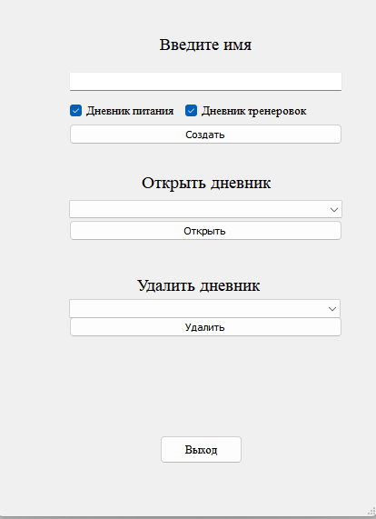

Рисунок 1 – Главное меню

Рисунок 8. Вид главного окна

После заполнения поля и выбора кнопки создать, пользователь попадает в окно с заданием (Рисунок 3).

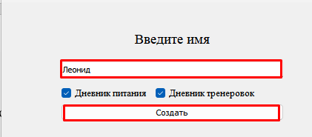

Рисунок 3 – Ввод имени и создание.
Из главного меню пользователь при нажатии на кнопку создать (рисунок 3) можно попасть в меню создания дневника (рисунок 4). 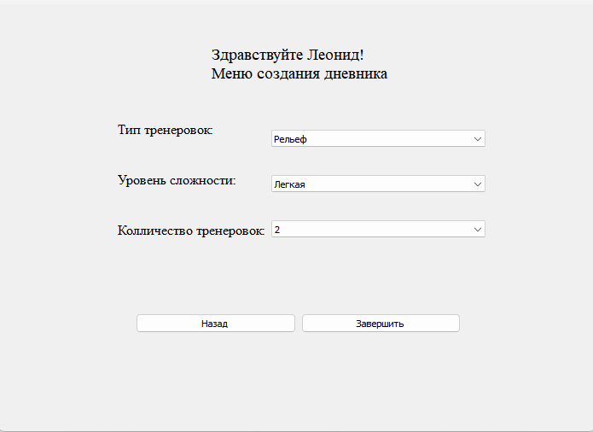

Рисунок 4 – Создания дневника.
В меню создания дневника (рисунок 4) можно выбрать:
- Тип тренировок (рисунок 5).
- Уровень сложности (рисунок 6).
- Количество тренировок в неделю (рисунок 7).
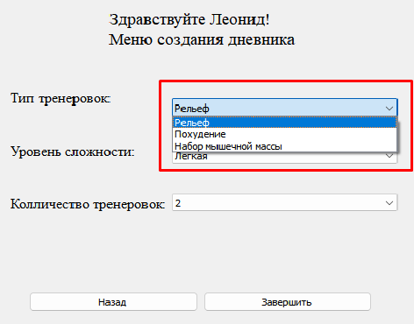

Рисунок 5 – Тип тренировок.
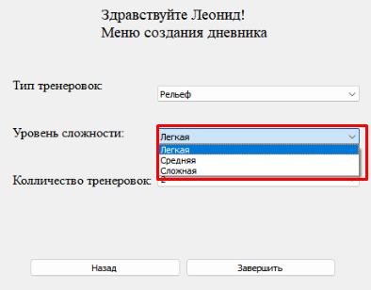
Рисунок 6 – Уровень сложности.

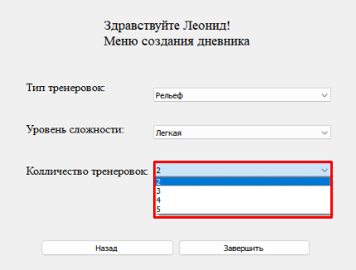

Рисунок 7 – Количество тренировок.

После выбора нужной для вас тренировочной программы вы можете завершить создания дневника. Тогда меню закроется и вы вернётесь в главное меню (рисунок 1).

Уже следующая кнопка в главном меню “открыть”, позволит вам открыть дневник тренировок и питания (рисунок 8), выбранного вами пользователя в поле user_menu (Имя виджета).

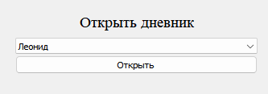

Рисунок 8 – Открыть дневник тренировок и питания

При открытии дневника (рисунок 8), вас перекинет в окно дневника тренировок (рисунок 9).

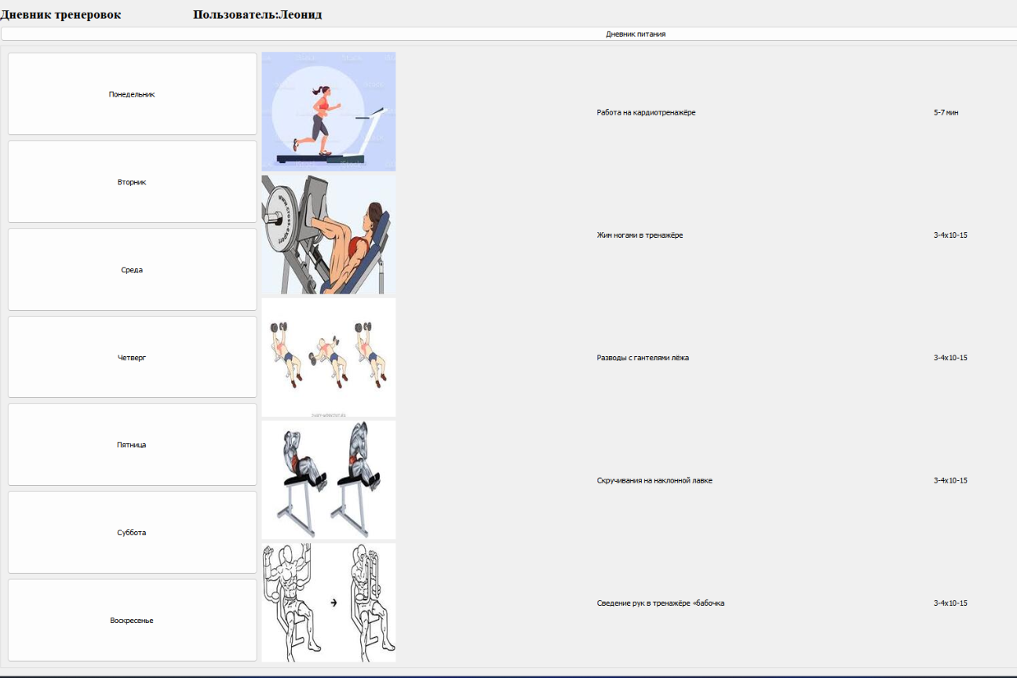

Рисунок 9 – Дневник тренировок.

Так же вы можете перейти в окно, дневник питания используя кнопку “дневник питания” (рисунок 10).
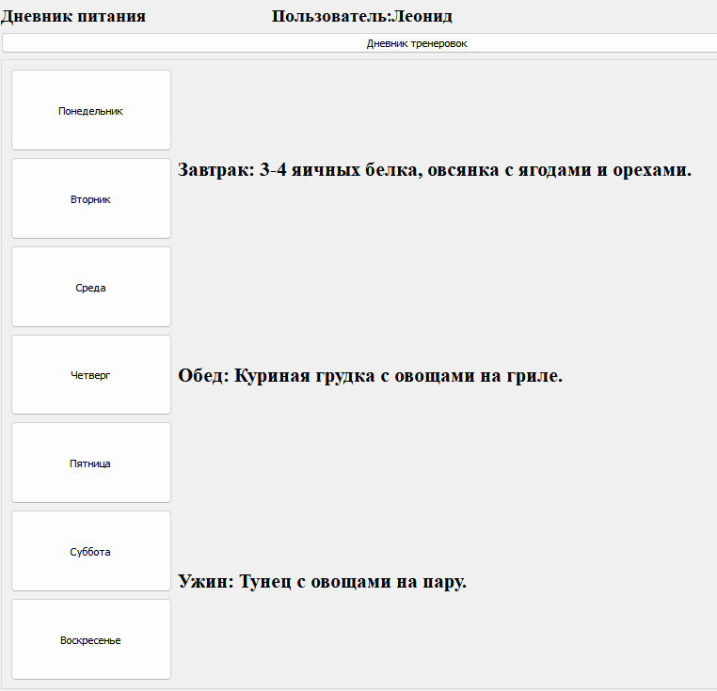

Рисунок 10 – Дневник тренировок.

Реализация
Функционал:
В приложении "Дневник тренировок и питания" реализованы следующие задачи:
- Ведение дневника тренировок: пользователи могут добавлять и редактировать записи о своих тренировках, указывая тип упражнения, продолжительность, и другие параметры.
- Ведение дневника питания: внос информации о потребляемой пище с указанием калорийности и состава питательных веществ.
- Установка и отслеживание фитнес-целей: пользователи могут устанавливать цели по физической активности и питанию, а также отслеживать свой прогресс.
- Визуализация данных: предоставление графиков и отчетов о прогрессе пользователя, основанных на введенных данных.
Приложение состоит из окон:
Классы:
- MainWindow – Главное меню
- MenuCreate – Меню создания дневника
- DiaryTraining– Дневник тренировок
- DiaryNutrition – Дневник питания
Примечание: Скриншоты окон приложения можно посмотреть в разделе прототип интерфейса.
Например:
- Таблица "Тренировки": содержит информацию о каждой тренировке, включая тип упражнения, уровень сложности, количество повторений.
- Таблица "Питание": хранит записи о потребляемых продуктах.
- Таблица "Пользователь": хранит имя пользователя, имя таблице тренировок, количество дней, имя таблице питания.

CWT-анализ:
Задача №1: Создание и управление записями тренировок
История действий пользователя:
- Пользователь выбирает день для добавления тренировки.
- Выбирает тип тренировки, ее продолжительность и другие параметры.
- Сохраняет запись, которая добавляется в дневник.
Найденные проблемы:
- Возможная перегрузка информацией при выборе параметров тренировки.
- Сложность в восприятии большого количества параметров тренировок.
Возможные решения:
- Упрощение процесса добавления тренировок за счет предложения шаблонов или наиболее часто используемых параметров.
- Использование визуальных подсказок и тултипов, которые могут помочь пользователю лучше понять, какие параметры необходимо заполнить.

Задача №2: Ввод и отслеживание питания
История действий пользователя:
- Пользователь выбирает день для добавления информации о приеме пищи.
- Вводит данные о завтраке, обеде, ужине, указывая продукты и их количество.
- Сохраняет информацию, которая отображается в дневнике питания.
Найденные проблемы:
- Неудобство при вводе детальной информации о каждом приеме пищи, особенно если используется нестандартный набор продуктов.
- Возможное недопонимание значимости отдельных элементов питания и их влияния на достижение целей тренировок.
Возможные решения:
- Внедрение функции сканирования штрих-кода продуктов для автоматического заполнения информации о питании.
- Создание информационной базы с рекомендациями по питанию, адаптированными под разные типы тренировок и цели пользователя.

GOMS-анализ:

Задача №1: Добавление записи о тренировке
Цель: Добавить новую запись о тренировке.
- Операторы: Взаимодействие с интерфейсом (клик по кнопкам, ввод текста).
- Методы:
  - Выбрать день для добавления тренировки.
  - Ввести название упражнения, продолжительность и другие параметры.
  - Нажать кнопку "Сохранить" для добавления записи в дневник.
- Правила выбора: Если пользователь не знает точные параметры тренировки, может использовать рекомендуемые настройки или шаблоны.
Анализ GOMS:
- Упрощение процесса ввода данных с помощью автозаполнения и предложения рекомендуемых параметров тренировок может сократить количество операторов и ускорить выполнение задачи.
- Введение быстрых инструкций или подсказок по заполнению может помочь новым пользователям быстрее освоить методы ввода данных.

Задача №2: Отслеживание питания
Цель: Записать информацию о приеме пищи за день.
- Операторы: Выбор из списка продуктов, ввод количества, сохранение данных.
- Методы:
  - Открыть раздел питания и выбрать день.
  - Для каждого приема пищи (завтрак, обед, ужин) выбрать продукты из базы данных и указать их количество.
  - Сохранить информацию о питании.
- Правила выбора: Если продукт отсутствует в базе, пользователь может добавить новый продукт вручную.
Анализ GOMS:
- Для ускорения процесса выбора продуктов можно реализовать функцию поиска и категории продуктов, что сократит количество операторов и упростит выполнение задачи.
- Введение функции сканирования штрих-кодов продуктов может стать альтернативным методом ввода, снижая когнитивную и физическую нагрузку на пользователя.

Приложение
Main.cpp
#include "mainwindow.h"

#include <QApplication>

QString name_user;

QString exers[25];
QString duration[25];
QString path[25];

QString breakfast[7];
QString dinner[7];
QString supper[7];

int main(int argc, char *argv[])
{
QApplication a(argc, argv);
MainWindow w;
w.show();
return a.exec();
}

mainwindow.cpp

#ifndef MAINWINDOW_H
#define MAINWINDOW_H

#include <QMainWindow>
#include <QSqlDatabase>
#include <QSqlQuery>
#include <QSqlError>
#include <QDebug>
#include <menucreate.h>
#include <diarytraining.h>
#include <diarynutrition.h>

QT_BEGIN_NAMESPACE
namespace Ui { class MainWindow; }
QT_END_NAMESPACE

class MainWindow : public QMainWindow
{
Q_OBJECT

public:
MainWindow(QWidget *parent = nullptr);
~MainWindow();

private slots:
void on_create_button_clicked();

void on_exit_button_clicked();

void on_open_button_clicked();

void on_delete_button_clicked();

void deleteUserByName(const QString& userName);

private:
Ui::MainWindow *ui;
QSqlDatabase db;
MenuCreate *menucreate;
DiaryTraining * diaryTraining;
DiaryNutrition *diarynutrition;

public slots:
void slotBackMainWindow(QString str);

signals:
void give_name(QString);
void give_program(QString);
void give_days(int);
void give_nutrition(QString);

};
#endif // MAINWINDOW_H

menucreate.cpp
#include "menucreate.h"
#include "ui_menucreate.h"
#include <QSqlDatabase>
#include <QSqlQuery>
#include <QDebug>

enum { RELIEF = 0, WEIGHT_LOSS, MASS_PLUS};

enum { EASY = 0, MEDIUM, HARD};

extern QString name_user;

QString program;
QString nutrition;
QString level;
int days;

void createDB()
{
QSqlDatabase db = QSqlDatabase::database();
if(!db.isValid())
QSqlDatabase db = QSqlDatabase::addDatabase("QSQLITE");

QSqlQuery query;

db.setDatabaseName("E:/Qt5.12.12/Qt project/DiaryOfTrainingAndNutrition/DiaryOfTrainingAndNutrition/database/database.db");
if (db.open())
{
qDebug("open database.db");
query.prepare("INSERT INTO users (name, program, days, nutrition) VALUES (?, ?, ?, ?)");
query.addBindValue(name_user);
query.addBindValue(program);
query.addBindValue(days);
query.addBindValue(nutrition);
query.exec();
qDebug("Добавлены данные в базу данных: Имя пользователя, программа тренеровок, количество дней");
} else
{
qDebug("no open database.db");
}
}

void MenuCreate:: AddTraining()
{
int index_type = ui->type_trainings_comboBox->currentIndex();
int index_level = ui->level_trainings_comboBox->currentIndex();
// int index_amount = ui->amount_trainings_comboBox->currentIndex();
days = ui->amount_trainings_comboBox->currentText().toInt();
// qDebug() << index_type;
qDebug() << index_level;
if(index_type == RELIEF && index_level == EASY)
{
program = "relief_easy";
nutrition = "relief_nutrition";
qDebug() << program;
qDebug() << nutrition;
}
else if(index_type == RELIEF && index_level == MEDIUM)
{
program = "relief_medium";
nutrition = "relief_nutrition";
qDebug() << program;
qDebug() << nutrition;
}
else if(index_type == RELIEF && index_level == HARD)
{
program = "relief_hard";
nutrition = "relief_nutrition";
qDebug() << program;
qDebug() << nutrition;
}
else if(index_type == WEIGHT_LOSS && index_level == EASY)
{
program = "weught_loss_easy";
nutrition = "weught_loss_nutrition";
qDebug() << program;
qDebug() << nutrition;
}
else if(index_type == WEIGHT_LOSS && index_level == MEDIUM)
{
program = "weught_loss_medium";
nutrition = "weught_loss_nutrition";
qDebug() << program;
qDebug() << nutrition;
}
else if(index_type == WEIGHT_LOSS && index_level == HARD)
{
program = "weught_loss_hard";
nutrition = "weught_loss_nutrition";
qDebug() << program;
qDebug() << nutrition;
}
else if(index_type == MASS_PLUS && index_level == EASY)
{
program = "mass_plus_easy";
nutrition = "mass_plus_nutrition";
qDebug() << program;
qDebug() << nutrition;
}
else if(index_type == MASS_PLUS && index_level == MEDIUM)
{
program = "mass_plus_medium";
nutrition = "mass_plus_nutrition";
qDebug() << program;
qDebug() << nutrition;
}
else if(index_type == MASS_PLUS && index_level == HARD)
{
program = "mass_plus_hard";
nutrition = "mass_plus_nutrition";
qDebug() << program;
qDebug() << nutrition;
}
}

MenuCreate::MenuCreate(QWidget *parent) :
QWidget(parent),
ui(new Ui::MenuCreate)
{
ui->setupUi(this);
}

MenuCreate::~MenuCreate()
{
delete ui;
}

void MenuCreate::get_name_slot(QString str)
{
name_user = str;
ui->label->setText("Здравствуйте " + str + "!\nМеню создания дневника");
}

void MenuCreate::on_back_button_clicked()
{
this->close();
emit signalBackMainWindow(name_user);
}

void MenuCreate::on_complete_button_clicked()
{
AddTraining();
createDB();
this->close();
emit firstWindow();
}

diarytraining.cpp
#include "diarytraining.h"
#include "ui_diarytraining.h"
#include "exercise.h"
#include <QSqlDatabase>
#include <QSqlQuery>
#include <QDebug>
#include <QDir>
#include <QStandardPaths>
#include <QPixmap>
#include <QDialog>

int w = 200;
int h = 200;

extern QString name_user;

extern QString exers[25];
extern QString duration[25];
extern QString path[25];

QString loc_program;
QString loc_nutrition;
QString temp;

int loc_days;

void createDataBase()
{
QSqlDatabase db = QSqlDatabase::database();
if(!db.isValid())
QSqlDatabase db = QSqlDatabase::addDatabase("QSQLITE");

int i;
QSqlQuery query;
db.setDatabaseName("E:/Qt5.12.12/Qt project/DiaryOfTrainingAndNutrition/DiaryOfTrainingAndNutrition/database/database.db");
if (db.open())
{
temp = "SELECT Exercise FROM " + loc_program;
qDebug("open");
query.exec(temp);
qDebug() << temp;
i = 0;
while (query.next()) {
exers[i] = query.value(0).toString();
// qDebug() << exers5_beg_light[i];
i++;
}
temp = "SELECT Duration FROM " + loc_program;
query.exec(temp);
i = 0;
while (query.next()) {
duration[i] = query.value(0).toString();
// qDebug() << exers5_beg_light[i];
i++;
}
temp = "SELECT Path FROM " + loc_program;
query.exec(temp);
i = 0;
while (query.next()) {
path[i] = query.value(0).toString();
// qDebug() << exers5_beg_light[i];
i++;
}
} else
{
qDebug("no open");
}
}

DiaryTraining::DiaryTraining(QWidget *parent) :
QWidget(parent),
ui(new Ui::DiaryTraining)
{
ui->setupUi(this);
diarynutrition = new DiaryNutrition;
connect(this, &DiaryTraining::give_nitrition, diarynutrition, &DiaryNutrition::get_nutrition_slot);
connect(this, &DiaryTraining::give_name, diarynutrition, &DiaryNutrition::get_name_slot);
connect(diarynutrition, &DiaryNutrition::signalsDiaryTrainings, this, &DiaryTraining::show);
}

DiaryTraining::~DiaryTraining()
{
delete ui;
}

void DiaryTraining::get_name_slot(QString str)
{
name_user = str;
ui->user_label->setText("Дневник тренеровок\t\tПользователь:" + name_user);
}

void DiaryTraining::get_program_slot(QString a)
{
loc_program = a;
qDebug() << a;
createDataBase();
}

void DiaryTraining::get_nutrition_slot(QString a)
{
loc_nutrition = a;
qDebug() << a;
}

void DiaryTraining::get_days_slot(int a)
{
loc_days = a;
}

void DiaryTraining::on_monday_clicked()
{
// qDebug() << path5_beg_light[0];
Exercise ex1(exers[0], duration[0], path[0]);
Exercise ex2(exers[1], duration[1], path[1]);
Exercise ex3(exers[2], duration[2], path[2]);
Exercise ex4(exers[3], duration[3], path[3]);
Exercise ex5(exers[4], duration[4], path[4]);
QPixmap pix1(ex1.path);
QPixmap pix2(ex2.path);
QPixmap pix3(ex3.path);
QPixmap pix4(ex4.path);
QPixmap pix5(ex5.path);
ui->first_ex_img->setPixmap(pix1.scaled(w, h, Qt::KeepAspectRatio));
ui->first_ex_title->setText(ex1.nameOfEx);
ui->first_ex_time->setText(ex1.time);
ui->second_ex_img->setPixmap(pix2.scaled(w, h, Qt::KeepAspectRatio));
ui->second_ex_title->setText(ex2.nameOfEx);
ui->second_ex_time->setText(ex2.time);
ui->third_ex_img->setPixmap(pix3.scaled(w, h, Qt::KeepAspectRatio));
ui->third_ex_title->setText(ex3.nameOfEx);
ui->third_ex_time->setText(ex3.time);
ui->fourth_ex_img->setPixmap(pix4.scaled(w, h, Qt::KeepAspectRatio));
ui->fourth_ex_title->setText(ex4.nameOfEx);
ui->fourth_ex_time->setText(ex4.time);
ui->fifth_ex_img->setPixmap(pix5.scaled(w, h, Qt::KeepAspectRatio));
ui->fifth_ex_title->setText(ex5.nameOfEx);
ui->fifth_ex_time->setText(ex5.time);
}

void DiaryTraining::on_thirthday_clicked()
{
Exercise ex1(exers[5], duration[5], path[5]);
Exercise ex2(exers[6], duration[6], path[6]);
Exercise ex3(exers[7], duration[7], path[7]);
Exercise ex4(exers[8], duration[8], path[8]);
Exercise ex5(exers[9], duration[9], path[9]);
QPixmap pix1(ex1.path);
QPixmap pix2(ex2.path);
QPixmap pix3(ex3.path);
QPixmap pix4(ex4.path);
QPixmap pix5(ex5.path);
ui->first_ex_img->setPixmap(pix1.scaled(w, h, Qt::KeepAspectRatio));
ui->first_ex_title->setText(ex1.nameOfEx);
ui->first_ex_time->setText(ex1.time);
ui->second_ex_img->setPixmap(pix2.scaled(w, h, Qt::KeepAspectRatio));
ui->second_ex_title->setText(ex2.nameOfEx);
ui->second_ex_time->setText(ex2.time);
ui->third_ex_img->setPixmap(pix3.scaled(w, h, Qt::KeepAspectRatio));
ui->third_ex_title->setText(ex3.nameOfEx);
ui->third_ex_time->setText(ex3.time);
ui->fourth_ex_img->setPixmap(pix4.scaled(w, h, Qt::KeepAspectRatio));
ui->fourth_ex_title->setText(ex4.nameOfEx);
ui->fourth_ex_time->setText(ex4.time);
ui->fifth_ex_img->setPixmap(pix5.scaled(w, h, Qt::KeepAspectRatio));
ui->fifth_ex_title->setText(ex5.nameOfEx);
ui->fifth_ex_time->setText(ex5.time);
}

void DiaryTraining::on_friday_clicked()
{
Exercise ex1(exers[10], duration[10], path[10]);
Exercise ex2(exers[11], duration[11], path[11]);
Exercise ex3(exers[12], duration[12], path[12]);
Exercise ex4(exers[13], duration[13], path[13]);
Exercise ex5(exers[14], duration[14], path[14]);
QPixmap pix1(ex1.path);
QPixmap pix2(ex2.path);
QPixmap pix3(ex3.path);
QPixmap pix4(ex4.path);
QPixmap pix5(ex5.path);
ui->first_ex_img->setPixmap(pix1.scaled(w, h, Qt::KeepAspectRatio));
ui->first_ex_title->setText(ex1.nameOfEx);
ui->first_ex_time->setText(ex1.time);
ui->second_ex_img->setPixmap(pix2.scaled(w, h, Qt::KeepAspectRatio));
ui->second_ex_title->setText(ex2.nameOfEx);
ui->second_ex_time->setText(ex2.time);
ui->third_ex_img->setPixmap(pix3.scaled(w, h, Qt::KeepAspectRatio));
ui->third_ex_title->setText(ex3.nameOfEx);
ui->third_ex_time->setText(ex3.time);
ui->fourth_ex_img->setPixmap(pix4.scaled(w, h, Qt::KeepAspectRatio));
ui->fourth_ex_title->setText(ex4.nameOfEx);
ui->fourth_ex_time->setText(ex4.time);
ui->fifth_ex_img->setPixmap(pix5.scaled(w, h, Qt::KeepAspectRatio));
ui->fifth_ex_title->setText(ex5.nameOfEx);
ui->fifth_ex_time->setText(ex5.time);
}

void DiaryTraining::on_saturday_clicked()
{
if (loc_days < 5)
{
Exercise ex1("", "", "E:/TrainImg/empty.png");
Exercise ex2("", "", "E:/TrainImg/empty.png");
Exercise ex3("День отдыха", "", "E:/TrainImg/empty.png");
Exercise ex4("", "", "E:/TrainImg/empty.png");
Exercise ex5("", "", "E:/TrainImg/empty.png");
QPixmap pix1(ex1.path);
QPixmap pix2(ex2.path);
QPixmap pix3(ex3.path);
QPixmap pix4(ex4.path);
QPixmap pix5(ex5.path);
ui->first_ex_img->setPixmap(pix1);
ui->first_ex_title->setText(ex1.nameOfEx);
ui->first_ex_time->setText(ex1.time);
ui->second_ex_img->setPixmap(pix2);
ui->second_ex_title->setText(ex2.nameOfEx);
ui->second_ex_time->setText(ex2.time);
ui->third_ex_img->setPixmap(pix3);
ui->third_ex_title->setText(ex3.nameOfEx);
ui->third_ex_time->setText(ex3.time);
ui->fourth_ex_img->setPixmap(pix4);
ui->fourth_ex_title->setText(ex4.nameOfEx);
ui->fourth_ex_time->setText(ex4.time);
ui->fifth_ex_img->setPixmap(pix5);
ui->fifth_ex_title->setText(ex5.nameOfEx);
ui->fifth_ex_time->setText(ex5.time);
}
else
{
Exercise ex1(exers[15], duration[15], path[15]);
Exercise ex2(exers[16], duration[16], path[16]);
Exercise ex3(exers[17], duration[17], path[17]);
Exercise ex4(exers[18], duration[18], path[18]);
Exercise ex5(exers[19], duration[19], path[19]);
QPixmap pix1(ex1.path);
QPixmap pix2(ex2.path);
QPixmap pix3(ex3.path);
QPixmap pix4(ex4.path);
QPixmap pix5(ex5.path);
ui->first_ex_img->setPixmap(pix1.scaled(w, h, Qt::KeepAspectRatio));
ui->first_ex_title->setText(ex1.nameOfEx);
ui->first_ex_time->setText(ex1.time);
ui->second_ex_img->setPixmap(pix2.scaled(w, h, Qt::KeepAspectRatio));
ui->second_ex_title->setText(ex2.nameOfEx);
ui->second_ex_time->setText(ex2.time);
ui->third_ex_img->setPixmap(pix3.scaled(w, h, Qt::KeepAspectRatio));
ui->third_ex_title->setText(ex3.nameOfEx);
ui->third_ex_time->setText(ex3.time);
ui->fourth_ex_img->setPixmap(pix4.scaled(w, h, Qt::KeepAspectRatio));
ui->fourth_ex_title->setText(ex4.nameOfEx);
ui->fourth_ex_time->setText(ex4.time);
ui->fifth_ex_img->setPixmap(pix5.scaled(w, h, Qt::KeepAspectRatio));
ui->fifth_ex_title->setText(ex5.nameOfEx);
ui->fifth_ex_time->setText(ex5.time);
}
}

void DiaryTraining::on_sunday_clicked()
{
if (loc_days < 4)
{
Exercise ex1("", "", "E:/TrainImg/empty.png");
Exercise ex2("", "", "E:/TrainImg/empty.png");
Exercise ex3("День отдыха", "", "E:/TrainImg/empty.png");
Exercise ex4("", "", "E:/TrainImg/empty.png");
Exercise ex5("", "", "E:/TrainImg/empty.png");
QPixmap pix1(ex1.path);
QPixmap pix2(ex2.path);
QPixmap pix3(ex3.path);
QPixmap pix4(ex4.path);
QPixmap pix5(ex5.path);
ui->first_ex_img->setPixmap(pix1);
ui->first_ex_title->setText(ex1.nameOfEx);
ui->first_ex_time->setText(ex1.time);
ui->second_ex_img->setPixmap(pix2);
ui->second_ex_title->setText(ex2.nameOfEx);
ui->second_ex_time->setText(ex2.time);
ui->third_ex_img->setPixmap(pix3);
ui->third_ex_title->setText(ex3.nameOfEx);
ui->third_ex_time->setText(ex3.time);
ui->fourth_ex_img->setPixmap(pix4);
ui->fourth_ex_title->setText(ex4.nameOfEx);
ui->fourth_ex_time->setText(ex4.time);
ui->fifth_ex_img->setPixmap(pix5);
ui->fifth_ex_title->setText(ex5.nameOfEx);
ui->fifth_ex_time->setText(ex5.time);
}
else
{
Exercise ex1(exers[20], duration[20], path[20]);
Exercise ex2(exers[21], duration[21], path[21]);
Exercise ex3(exers[22], duration[22], path[22]);
Exercise ex4(exers[23], duration[23], path[23]);
Exercise ex5(exers[24], duration[24], path[24]);
QPixmap pix1(ex1.path);
QPixmap pix2(ex2.path);
QPixmap pix3(ex3.path);
QPixmap pix4(ex4.path);
QPixmap pix5(ex5.path);
ui->first_ex_img->setPixmap(pix1.scaled(w, h, Qt::KeepAspectRatio));
ui->first_ex_title->setText(ex1.nameOfEx);
ui->first_ex_time->setText(ex1.time);
ui->second_ex_img->setPixmap(pix2.scaled(w, h, Qt::KeepAspectRatio));
ui->second_ex_title->setText(ex2.nameOfEx);
ui->second_ex_time->setText(ex2.time);
ui->third_ex_img->setPixmap(pix3.scaled(w, h, Qt::KeepAspectRatio));
ui->third_ex_title->setText(ex3.nameOfEx);
ui->third_ex_time->setText(ex3.time);
ui->fourth_ex_img->setPixmap(pix4.scaled(w, h, Qt::KeepAspectRatio));
ui->fourth_ex_title->setText(ex4.nameOfEx);
ui->fourth_ex_time->setText(ex4.time);
ui->fifth_ex_img->setPixmap(pix5.scaled(w, h, Qt::KeepAspectRatio));
ui->fifth_ex_title->setText(ex5.nameOfEx);
ui->fifth_ex_time->setText(ex5.time);
}
}

void DiaryTraining::on_tuesday_clicked()
{
Exercise ex1("", "", "E:/TrainImg/empty.png");
Exercise ex2("", "", "E:/TrainImg/empty.png");
Exercise ex3("День отдыха", "", "E:/TrainImg/empty.png");
Exercise ex4("", "", "E:/TrainImg/empty.png");
Exercise ex5("", "", "E:/TrainImg/empty.png");
QPixmap pix1(ex1.path);
QPixmap pix2(ex2.path);
QPixmap pix3(ex3.path);
QPixmap pix4(ex4.path);
QPixmap pix5(ex5.path);
ui->first_ex_img->setPixmap(pix1);
ui->first_ex_title->setText(ex1.nameOfEx);
ui->first_ex_time->setText(ex1.time);
ui->second_ex_img->setPixmap(pix2);
ui->second_ex_title->setText(ex2.nameOfEx);
ui->second_ex_time->setText(ex2.time);
ui->third_ex_img->setPixmap(pix3);
ui->third_ex_title->setText(ex3.nameOfEx);
ui->third_ex_time->setText(ex3.time);
ui->fourth_ex_img->setPixmap(pix4);
ui->fourth_ex_title->setText(ex4.nameOfEx);
ui->fourth_ex_time->setText(ex4.time);
ui->fifth_ex_img->setPixmap(pix5);
ui->fifth_ex_title->setText(ex5.nameOfEx);
ui->fifth_ex_time->setText(ex5.time);
}

void DiaryTraining::on_wednsday_clicked()
{
Exercise ex1("", "", "E:/TrainImg/empty.png");
Exercise ex2("", "", "E:/TrainImg/empty.png");
Exercise ex3("День отдыха", "", "E:/TrainImg/empty.png");
Exercise ex4("", "", "E:/TrainImg/empty.png");
Exercise ex5("", "", "E:/TrainImg/empty.png");
QPixmap pix1(ex1.path);
QPixmap pix2(ex2.path);
QPixmap pix3(ex3.path);
QPixmap pix4(ex4.path);
QPixmap pix5(ex5.path);
ui->first_ex_img->setPixmap(pix1);
ui->first_ex_title->setText(ex1.nameOfEx);
ui->first_ex_time->setText(ex1.time);
ui->second_ex_img->setPixmap(pix2);
ui->second_ex_title->setText(ex2.nameOfEx);
ui->second_ex_time->setText(ex2.time);
ui->third_ex_img->setPixmap(pix3);
ui->third_ex_title->setText(ex3.nameOfEx);
ui->third_ex_time->setText(ex3.time);
ui->fourth_ex_img->setPixmap(pix4);
ui->fourth_ex_title->setText(ex4.nameOfEx);
ui->fourth_ex_time->setText(ex4.time);
ui->fifth_ex_img->setPixmap(pix5);
ui->fifth_ex_title->setText(ex5.nameOfEx);
ui->fifth_ex_time->setText(ex5.time);
}

void DiaryTraining::on_transition_button_clicked()
{
this->close();
diarynutrition->show();
emit give_name(name_user);
emit give_nitrition(loc_nutrition);
}

diarynutrition.cpp
#include "diarynutrition.h"
#include "ui_diarynutrition.h"
#include "nutrition.h"
#include <QSqlDatabase>
#include <QSqlQuery>
#include <QDebug>
#include <QDir>
#include <QStandardPaths>
#include <QDialog>

extern QString name_user;

extern QString breakfast[7];
extern QString dinner[7];
extern QString supper[7];

extern QString loc_nutrition;
extern QString temp;

void createDataBase2()
{
QSqlDatabase db = QSqlDatabase::database();
if(!db.isValid())
QSqlDatabase db = QSqlDatabase::addDatabase("QSQLITE");

int i;
QSqlQuery query;
db.setDatabaseName("E:/Qt5.12.12/Qt project/DiaryOfTrainingAndNutrition/DiaryOfTrainingAndNutrition/database/database.db");
qDebug() << loc_nutrition;
if (db.open())
{
temp = "SELECT breakfast FROM " + loc_nutrition;
qDebug("open");
query.exec(temp);
qDebug() << temp;
i = 0;
while (query.next()) {
breakfast[i] = query.value(0).toString();
//qDebug() << breakfast[i];
i++;
}
temp = "SELECT dinner FROM " + loc_nutrition;
query.exec(temp);
i = 0;
while (query.next()) {
dinner[i] = query.value(0).toString();
// qDebug() << dinner[i];
i++;
}
temp = "SELECT supper FROM " + loc_nutrition;
query.exec(temp);
i = 0;
while (query.next()) {
supper[i] = query.value(0).toString();
// qDebug() << supper[i];
i++;
}
} else
{
qDebug("no open");
}
}

DiaryNutrition::DiaryNutrition(QWidget *parent) :
QWidget(parent),
ui(new Ui::DiaryNutrition)
{
ui->setupUi(this);
}

DiaryNutrition::~DiaryNutrition()
{
delete ui;
}

void DiaryNutrition::get_name_slot(QString str)
{
name_user = str;
ui->user_label->setText("Дневник питания\t\tПользователь:" + str);
}
void DiaryNutrition::get_nutrition_slot(QString a)
{
loc_nutrition = a;
//qDebug() << a;
createDataBase2();
}

void DiaryNutrition::on_monday_clicked()
{
nutrition ex1(breakfast[0], dinner[0], supper[0]);
ui->breakfast_label->setText("Завтрак: " + ex1.breakfast);
ui->dinner_label->setText("Обед: " + ex1.dinner);
ui->supper_label->setText("Ужин: " + ex1.supper);
}

void DiaryNutrition::on_tuesday_clicked()
{
nutrition ex1(breakfast[1], dinner[1], supper[1]);
ui->breakfast_label->setText("Завтрак: " + ex1.breakfast);
ui->dinner_label->setText("Обед: " + ex1.dinner);
ui->supper_label->setText("Ужин: " + ex1.supper);
}

void DiaryNutrition::on_thirthday_clicked()
{
nutrition ex1(breakfast[2], dinner[2], supper[2]);
ui->breakfast_label->setText("Завтрак: " + ex1.breakfast);
ui->dinner_label->setText("Обед: " + ex1.dinner);
ui->supper_label->setText("Ужин: " + ex1.supper);
}

void DiaryNutrition::on_wednsday_clicked()
{
nutrition ex1(breakfast[3], dinner[3], supper[3]);
ui->breakfast_label->setText("Завтрак: " + ex1.breakfast);
ui->dinner_label->setText("Обед: " + ex1.dinner);
ui->supper_label->setText("Ужин: " + ex1.supper);
}

void DiaryNutrition::on_friday_clicked()
{
nutrition ex1(breakfast[4], dinner[4], supper[4]);
ui->breakfast_label->setText("Завтрак: " + ex1.breakfast);
ui->dinner_label->setText("Обед: " + ex1.dinner);
ui->supper_label->setText("Ужин: " + ex1.supper);
}

void DiaryNutrition::on_saturday_clicked()
{
nutrition ex1(breakfast[5], dinner[5], supper[5]);
ui->breakfast_label->setText("Завтрак: " + ex1.breakfast);
ui->dinner_label->setText("Обед: " + ex1.dinner);
ui->supper_label->setText("Ужин: " + ex1.supper);
}

void DiaryNutrition::on_sunday_clicked()
{
nutrition ex1(breakfast[6], dinner[6], supper[6]);
ui->breakfast_label->setText("Завтрак: " + ex1.breakfast);
ui->dinner_label->setText("Обед: " + ex1.dinner);
ui->supper_label->setText("Ужин: " + ex1.supper);
}

void DiaryNutrition::on_transition_button_clicked()
{
this->close();
emit signalsDiaryTrainings(name_user);
}

